**Ejercicio Genérico M5A: Test - con imagen**

**\*** Nombre del guión a que corresponde el ejercicio

MA_06_01_CO

**DATOS DEL RECURSO**

**\*** Título del recurso (**65** caracteres máx.)

Operaciones combinadas entre conjuntos

**\*** Descripción del recurso

Esta actividad permite que el estudiante identifique las gráficas de las operaciones entre conjuntos

**\*** Palabras clave del recurso (separadas por comas ",")

Operaciones con conjuntos,unión,intersección,diferencia,complemento,diferencia simétrica,conjuntos

**\*** Tiempo estimado (minutos)

15

**\*** Acción didáctica (indicar sólo una)

|  |  |  |  |  |  |  |  |
| --- | --- | --- | --- | --- | --- | --- | --- |
| Exposición |  | Ejercitación | x | Preguntas con respuesta libre |  | Juegos |  |
| Estudio |  | Proyecto |  | Evaluación |  | Generador de actividades |  |

**\*** Competencia (indicar sólo una)

|  |  |  |  |
| --- | --- | --- | --- |
| … en comunicación lingüística |  | … matemática | x |
| … en el conocimiento y la interacción con el mundo físico |  | Tratamiento de la información y competencia digital |  |
| … social y ciudadana |  | … cultural y artística |  |
| … para aprender a aprender |  | Autonomía e iniciativa personal |  |

**\*** Tipo de Media (indicar sólo una)

|  |  |  |  |  |  |  |  |
| --- | --- | --- | --- | --- | --- | --- | --- |
| Secuencia de imágenes | x | Video |  | Animación |  | Interactivo |  |
| Actividad |  | Web |  | Mapa conceptual |  | Audio |  |
| Texto |  | Imagen |  | Documento |  |  |  |

**\*** Nivel del ejercicio, 1-Fácil, 2-Medio ó 3-Difícil

3

**DATOS DEL EJERCICIO**

COPIA EL TÍTULO DEL RECURSO PARA EL TÍTULO DEL EJERCICIO AL MENOS QUE SEA DIFERENTE. RECUERDA EL TÍTULO NO DEBE REBASAR LOS 86 CARACTERES.

**\*** Título del ejercicio (**86** caracteres máx.)

Operaciones combinadas entre conjuntos

**\*** Grado del ejercicio (Primaria o Secundaria); “P” o “S”

S

**\*** Enunciado (Instrucción **193** caracteres máximo)

Identifique según la imagen la operación correspondiente entre los conjuntos presentados

Más información (ventana flotante)

N

Mostrar al inicio del ejercicio ventana Más información (S/N)

N

**\*** Sin ordenación aleatoria (S/N):)

N

Mostrar calculadora (S/N)

N

**NO**: PERMITE SELECCIONAR MÁS DE UNA OPCIÓN, APLICA A TODAS LAS PREGUNTAS DEL EJERCICIO.

**\*** Respuesta única (S/N)

S

MÍN. 1 MÁX. 10. TEST-TEXTO CON IMAGEN (OPCIÓN MÚLTIPLE). LA EXPLICACIÓN SE MUESTRA AL MOMENTO DE PEDIR LA SOLUCIÓN. POR LO MENOS UNA O TODAS LAS RESPUESTAS DE UNA PREGUNTA PUEDEN SER CORRECTAS, MARQUE ÉSTAS CON NEGRITA.

**\*** Pregunta 1 (**173** caracteres máximo)

¿Cuál de las siguientes expresiones corresponde al diagrama de Venn de la gráfica?

Explicación (**173** caracteres máximo)

**\*** IMAGEN:

**\*** Nombre de archivo Shutterstock o descripción de ilustración a crear

**\*** Imagen normal (codificado ejemplo, CI_S3_G1_REC10_F1n)

**\*** Imagen amplificada **opcional** (codificado ejemplo, CI_S3_G1_REC10_F1a)

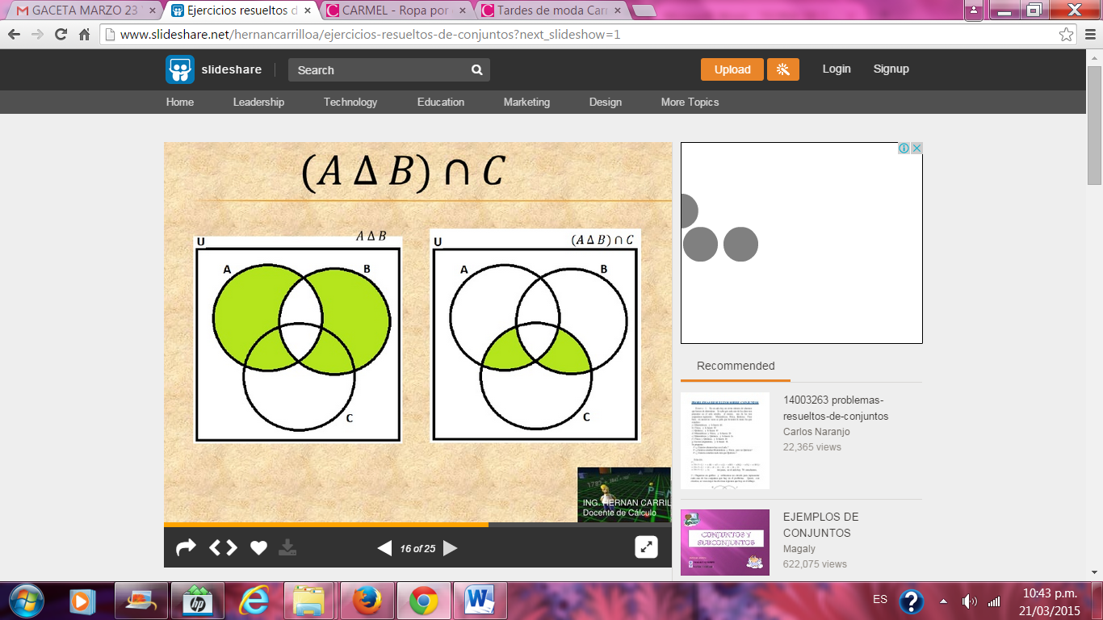

**\*** Respuestas (mín. 2 – máx. 5, 58 caracteres máximo cada respuesta)

**(A ∆ B) ∩ C**

B ∩ (B U C)C

(A U B) – C

A ∩ B ∩ C

Pregunta 2 (**173** caracteres máximo)

¿Cuál de las siguientes expresiones corresponde al diagrama de Venn de la gráfica?

Explicación (**173** caracteres máximo)

**\*** IMAGEN:

**\*** Nombre de archivo Shutterstock o descripción de ilustración a crear

**\*** Imagen normal (codificado ejemplo, CI_S3_G1_REC10_F1n)

**\*** Imagen amplificada **opcional** (codificado ejemplo, CI_S3_G1_REC10_F1a)

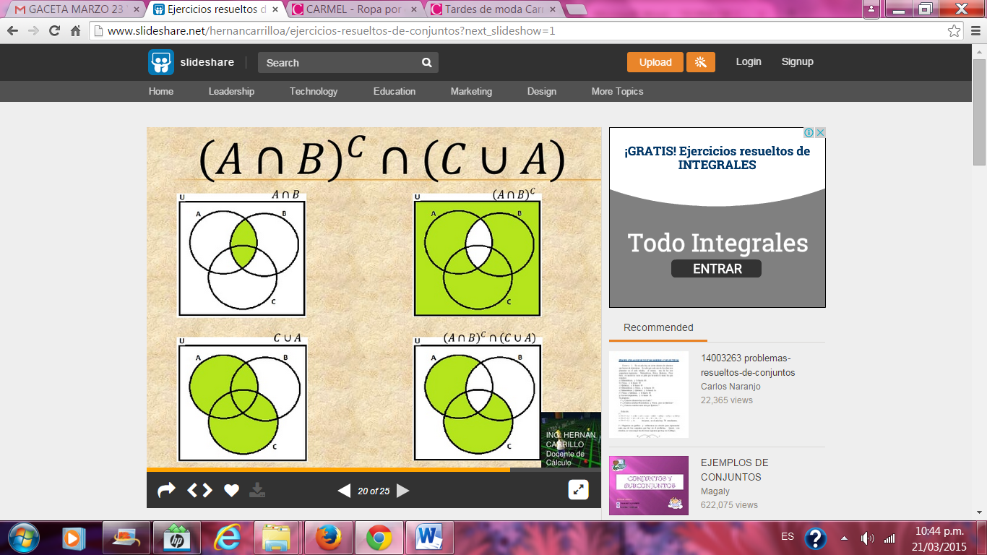

**\*** Respuestas (mín. 2 – máx. 5, 58 caracteres máximo cada respuesta)

**(A ∆ B) ∩ C**

B ∩ (B U C)C

(A U B) – C

A ∩ B ∩ C

Pregunta 3 (**173** caracteres máximo)

¿Cuál de las siguientes expresiones corresponde al diagrama de Venn de la gráfica?

Explicación (**173** caracteres máximo)

**\*** IMAGEN:

**\*** Nombre de archivo Shutterstock o descripción de ilustración a crear

**\*** Imagen normal (codificado ejemplo, CI_S3_G1_REC10_F1n)

**\*** Imagen amplificada **opcional** (codificado ejemplo, CI_S3_G1_REC10_F1a)



**\*** Respuestas (mín. 2 – máx. 5, 58 caracteres máximo cada respuesta)

**C U A**

A ∩ (B U C)C

(A U B) – C

A ∩ B ∩ C

Pregunta 4 (**173** caracteres máximo)

¿Cuál de las siguientes expresiones corresponde al diagrama de Venn de la gráfica?

Explicación (**173** caracteres máximo)

**\*** IMAGEN:

**\*** Nombre de archivo Shutterstock o descripción de ilustración a crear

**\*** Imagen normal (codificado ejemplo, CI_S3_G1_REC10_F1n)

**\*** Imagen amplificada **opcional** (codificado ejemplo, CI_S3_G1_REC10_F1a)



**\*** Respuestas (mín. 2 – máx. 5, 58 caracteres máximo cada respuesta)

Pregunta 5 (**173** caracteres máximo)

¿Cuál de las siguientes expresiones corresponde al diagrama de Venn de la gráfica?

Explicación (**173** caracteres máximo)

**\*** IMAGEN:

**\*** Nombre de archivo Shutterstock o descripción de ilustración a crear

**\*** Imagen normal (codificado ejemplo, CI_S3_G1_REC10_F1n)

**\*** Imagen amplificada **opcional** (codificado ejemplo, CI_S3_G1_REC10_F1a)

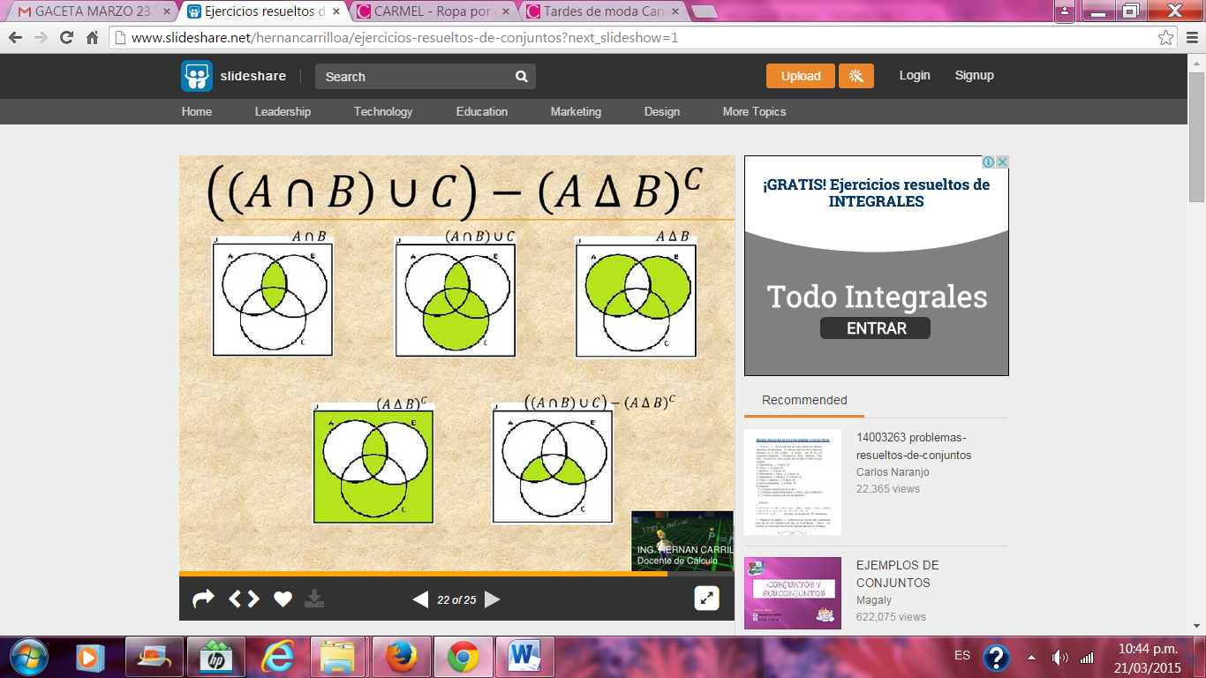

**\*** Respuestas (mín. 2 – máx. 5, 58 caracteres máximo cada respuesta)

Pregunta 6 (**173** caracteres máximo)

¿Cuál de las siguientes expresiones corresponde al diagrama de Venn de la gráfica?

Explicación (**173** caracteres máximo)

**\*** IMAGEN:

**\*** Nombre de archivo Shutterstock o descripción de ilustración a crear

**\*** Imagen normal (codificado ejemplo, CI_S3_G1_REC10_F1n)

**\*** Imagen amplificada **opcional** (codificado ejemplo, CI_S3_G1_REC10_F1a)

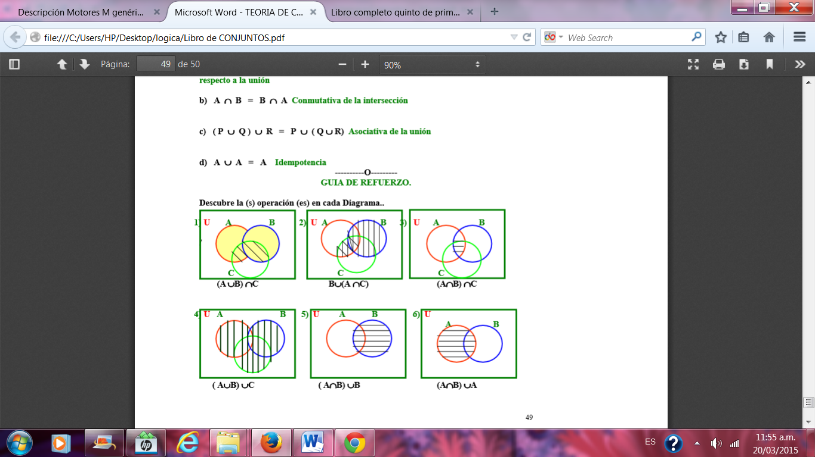

**\*** Respuestas (mín. 2 – máx. 5, 58 caracteres máximo cada respuesta)

Pregunta 7 (**173** caracteres máximo)

¿Cuál de las siguientes expresiones corresponde al diagrama de Venn de la gráfica?

Explicación (**173** caracteres máximo)

**\*** IMAGEN:

**\*** Nombre de archivo Shutterstock o descripción de ilustración a crear

**\*** Imagen normal (codificado ejemplo, CI_S3_G1_REC10_F1n)

**\*** Imagen amplificada **opcional** (codificado ejemplo, CI_S3_G1_REC10_F1a)



**\*** Respuestas (mín. 2 – máx. 5, 58 caracteres máximo cada respuesta)

Pregunta 8 (**173** caracteres máximo)

¿Cuál de las siguientes expresiones corresponde al diagrama de Venn de la gráfica?

Explicación (**173** caracteres máximo)

**\*** IMAGEN:

**\*** Nombre de archivo Shutterstock o descripción de ilustración a crear

**\*** Imagen normal (codificado ejemplo, CI_S3_G1_REC10_F1n)

**\*** Imagen amplificada **opcional** (codificado ejemplo, CI_S3_G1_REC10_F1a)



**\*** Respuestas (mín. 2 – máx. 5, 58 caracteres máximo cada respuesta)

Pregunta 9 (**173** caracteres máximo)

¿Cuál de las siguientes expresiones corresponde al diagrama de Venn de la gráfica?

Explicación (**173** caracteres máximo)

**\*** IMAGEN:

**\*** Nombre de archivo Shutterstock o descripción de ilustración a crear

**\*** Imagen normal (codificado ejemplo, CI_S3_G1_REC10_F1n)

**\*** Imagen amplificada **opcional** (codificado ejemplo, CI_S3_G1_REC10_F1a)



**\*** Respuestas (mín. 2 – máx. 5, 58 caracteres máximo cada respuesta)

Pregunta 10 (**173** caracteres máximo)

¿Cuál de las siguientes expresiones corresponde al diagrama de Venn de la gráfica?

Explicación (**173** caracteres máximo)

**\*** IMAGEN:

**\*** Nombre de archivo Shutterstock o descripción de ilustración a crear

**\*** Imagen normal (codificado ejemplo, CI_S3_G1_REC10_F1n)

**\*** Imagen amplificada **opcional** (codificado ejemplo, CI_S3_G1_REC10_F1a)



**\*** Respuestas (mín. 2 – máx. 5, 58 caracteres máximo cada respuesta)